江南水厂工程工程（二期）
环境影响报告书

(简本)

建设单位：澄迈县供水公司
编制单位：河南蓝森环保科技有限公司
二O一四年一月

目录
1 建设项目概况 1
1.1建设项目的地点及相关背景 1
1.2建设项目主要建设内容 3
1.3选线方案比选、产业政策及与规划相符性分析 5
2 建设项目周围环境现状 7
2.1建设项目所在地的环境现状 7
2.2建设项目环境影响评价范围 8
3 建设项目环境影响预测及拟采取的主要措施与效果 9
3.1建设项目污染物排放情况 9
3.2环境保护目标分布情况 10
3.3环境影响预测结果 11
3.4污染防治措施 15
3.5环境风险分析结果 18
3.6项目环境保护措施的技术经济性分析 19
3.7建设项目对环境影响的经济损益分析 19
3.8环境管理和监测计划 19
4公众参与 21
4.1目的及意义 21
4.2环评信息公告 21
4.3 征求公众意见 21
4.4 综合分析 26
5 环境影响评价结论 27
6 联系方式 27

1 建设项目概况

1.1建设项目的地点及相关背景
（1）建设地点：澄迈县金江镇沿江西路南侧。见图1.1-1。
（2）项目性质：新建。
（3）相关背景
随着澄迈县经济建设的发展，城市建设也取得了较大的进步，城市面貌发生了巨大变化，需水量与日俱增。随着国家对饮水安全的重视，对水质的要求和用水量的标准都在进一步的规范，随着县城群众和企业用水需求的日益增长，县江北地面水厂（日供水量为20000m³/d）已无法满足群众用水需求，规划建设水厂已迫在眉睫。已建成的2万m³/d水厂已不能满足澄迈县城居民用水量的要求。
本项目是在废弃的原有江南水厂的场地上，对原有江南水厂的建构筑物重新推到重建，根据项目建设方介绍，一期的工程即原有废弃的江南水厂，一期南水厂，已经于2002年废弃，停止运营，本项目作为二期进行建设。
在已建成的水厂不能满足日益增加用水需求量的情况下，澄迈县供水工程需在江北水厂的基础上增加供水量。澄迈县供水公司江南水厂供水工程（二期）（以下简称“该项目”）选址位于澄迈县沿江西路南侧其供水规模为3万m³/d。该项目用地面积4701.16m²，用地成不规则的四边形，长约75.04m，宽约62.65m，总投资5570.02万元，环保投资224万元，环保投资率为4.02%。厂区绿化面积940.23㎡，绿化率20%。该工程以金江镇推荐水源保护区范围内水域一级保护区水作为水源。取水口距离净水厂西侧位置约3300m（即《海南省澄迈县集中式饮用水水源保护区规划》中推荐的取水口上游100m）。供水范围包含县城主城区及周边部分农村居民和企业用水。
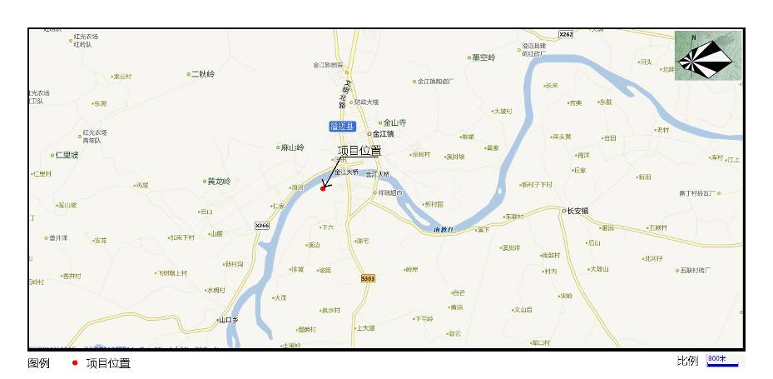

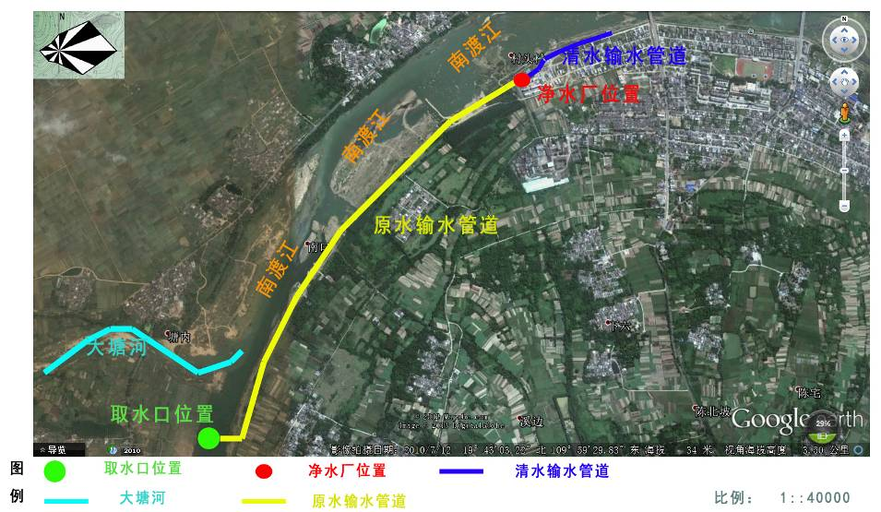

1.2建设项目主要建设内容
（一）建设内容及规模：
水厂内建设内容包括：
（1）取水输水工程：
本工程包括取水口的建设以及原水输水管管道的铺设。
①取水口采用固定式取水构筑物，并根据沿途水头损失设置一座半地下室的取水泵房，取水口位于水厂西侧位置约3300m（即《海南省澄迈县集中式饮用水水源保护区规划》中推荐的取水口上游100m）。
②原水输水管道，从安全考虑，设置两条DN700原水输水管道，单根输水管道长度为3300m。
（2）净水厂工程
净水厂工程包括净水部分建设工程和排泥水处理系统两部分。
①净水部分主要新建3万m³/d净水制水系统，建设内容包括：配水井、絮凝平流沉定池、均质滤料滤池、清水池吸水井、二级泵房、加药间、矾原液储池、加氯间、粉末活性炭间。
②排泥水处理系统包括回用水池、排泥水调节池、污泥浓缩池、污泥脱水机房。
（3）清水输水工程
配套清水输水管道为一条DN630清水管，沿跃进西一路外延1公里。
（二）项目投资：工程估算总投资约5570.02万元。
（三）建设期：1年，预计将于2014年1月开始实施。
（四）工艺流程：
1、取水工程
本工程取水口采用岸边固定式取水构筑物：原水水先通过两根DN700钢制自流管进入取水泵房进水室，再进入吸水室，通过潜水泵将水加压送走至水厂。
取水工艺流程见图1。
取水泵 格栅
南渡江 →原水管 → 进水室 → 吸水室 → 输水管网 → 水厂
预加氯
图1 取水工艺流程
（1）取水泵
南渡江取水口平均水位10.00米，取水口处水泵扬程经计算为51米，保证自由水头。泵房采用半地下式，泵房高度8米，其中地上4.0米，地下4.0米。潜水泵采用自动耦合式安装。
（2）预加氯
为保证净水厂处理效果及有效杀灭并抑制长距离输水管道藻类等有机物滋生，本工程取水泵房旁边设预加氯间。
（3）格栅输水管网
为防止水中大体积漂浮物进入，进水室与吸水室隔墙间设格栅，栅条净距40mm，格栅由回转式除污机排泥。
2、本期工程净水处理工艺主要流程如下：
混凝剂
源水→静态混合器→小孔眼网格反应池→
加二氧化氯
斜板沉淀池→普通快滤池→清水池→ 送水泵房→配水管网→用户
图2 工艺流程图。
（1）混合
由于本工程取水泵房安装于净水厂内，机械混合不受水量、水温、浊度等因素变化的影响，能耗也较低，但机械混合需设混合池，增加机械设备，操作维护麻烦。管式静态混合器不占地，不须外加动力，具有切割分流、反向回流、旋涡混流等三个作用，混合效率达94%以上，已在很多工程中采用，效果明显，尤其是取样方便，有利于自动化管理，在自动化程度要求较高的水厂中采用更具有优势，因此采用管式静态混合器完成混合工艺。
（2）反应
反应本质上是为合理安排投加絮凝剂后液体的搅拌以形成速度梯度，从而达到混凝作用而设计的一个工序。在反应过程中，水中细小的悬浮物相互碰撞而聚成较大、较重的颗粒或絮体，俗称矾花，以便在沉淀过程沉下来。小孔眼网格反应池是利用水在池中的旋流增加颗粒的碰撞机会；折板反应池是利用放置在反应池竖井中的具有不同缝隙宽度的折板增加颗粒的碰撞机会，两者反应效果差距不大。小孔眼网格反应池的优点是投资小，运行管理方便，而折板反应池投资较大，对折板的维护和更换增加了运行管理的难度，因此采用小孔眼网格反应池。
（3）絮凝
絮凝池的形式主要有机械搅拌絮凝池和水力絮凝池两大类。机械絮凝池絮凝效果好，但国内水厂较少使用。结合泊头市实际情况，本工程拟采用高效水力絮凝池，对中小规模水厂，网格絮凝较其它形式结构简单，能有效地扰动水流、增加颗粒碰撞的机会，絮凝效果比较稳定，因此采用网格絮凝形式。
（4）沉淀
平流沉淀池、斜板沉淀池是目前国内采用最多的两种沉淀形式。平流沉淀池的主要优点是结构简单，池深较浅，沉淀效果稳定，对原水水量、水质变化的适应性强、操作管理方便，主要缺点是投资高，占地面积大，主要用于大中型净水工程；斜板沉淀池的主要优点是沉淀效率高，投资低，占地面积小。主要不足是对进水水质、水量变化的适应性不如平流池，斜板需定期更换等，一般适用于中小型净水工程。根据本工程规模及特点，进水水量、水质比较固定，因此本工程选用斜板沉淀池。
（5）过滤
普通快滤池又叫四阀滤池，具有成熟的运行经验，运行稳妥可靠，滤料采用石英砂滤料，材料易得，价格便宜。普通快滤池过滤效果较无阀滤池好，具有非常成熟的运行管理经验，缺点是阀门较多，而且必须设全套冲洗设备。无阀滤池看不到滤层情况，装砂、清砂不方便，运行维护较困难。因此采用普通快滤池。
（6）消毒方式
对于水厂消毒常用方式有液氯消毒和二氧化氯消毒两种方式。液氯消毒在城市供水中应用广泛，操作简单，价格较低；水中有机物含量较高时，液氯易与有机物结合生成三氯甲烷等对人体致癌的卤代物；二氧化氯作为消毒剂是近几年发展较快的一种供水消毒方式，它主要是二氧化氯发生器靠化学法反应产生以二氧化氯为主的混合气体，具有强氧化作用。
盐酸法产生二氧化氯工作原理为：通常由氯酸钠水溶液与盐酸溶液输入到反应器中，在一定温度和负压下进行充分反应，产出二氧化氯为主、氯气为辅的消毒气体，经管道通入被消毒水中。
生成二氧化氯反应方程式：
NaClO₃＋2HCI → CIO₂＋1/2Cl₂ + NaCl +H₂O
因此，本工程采用盐酸法产生二氧化氯为主、氯气为辅的消毒方式，它具有操作简单，消毒效果好等特点。
（7）污泥浓缩池
本环评要求水厂同步建设污泥浓缩池，沉淀池产生的排泥废水和反冲洗滤池产生的反冲洗废水全部排入厂区新建的污泥浓缩池（含水率99%），而污泥池的上清液则送回到吸水井与源水混合处理，污泥收集利用。
根据以上分析，本项目工艺方案选择成熟、可靠的传统净水厂水处理工艺，符合厂区实际情况及净水厂原水特点。工艺是可行的。
（五）主要工程内容详见表1.2-1。
表2-1 工程建设内容及规模一览表
工程  类别 | 建设内容 | 设计能力 | 备注
主体  工程 | 取水、原水输水工程 | 30000m³/d | 取水口位于水厂西侧位置约3300m（即《海南省澄迈县集中式饮用水水源保护区规划》中推荐的取水口上游100m）  原水输水管道设置两根，管径DN700，单根长3300m
主体  工程 | 净水厂 | 30000m³/d | 采用絮凝、沉淀、过滤、消毒的传统工艺
主体  工程 | 清水供水工程 | 30000m³/d | 输水管为PE100，管径630mm，管道长度1000m
公用  工程 | 排水 | 438 m³/a | 近期三级化粪池处理，用作农肥。远期进入沿江西路市政污水管网，最终进入澄迈县金江镇污水处理厂进行处理。
公用  工程 | 供电 | 146.3万kWh/a | 二级负荷供电，从公共电网“T”接一路10kv电源。
环保  工程 | 废水处理 | 438m³/a | 近期三级化粪池处理，用作农肥。远期进入沿江西路市政污水管网，最终进入澄迈县金江镇污水处理厂进行处理。
环保  工程 | 废水处理 | 39.7万m³/a | 90%的生产废水作为上清液回到原水，10%的剩余废水则通过厂区自己的膜工艺处理系统处理后重新回用于原水
环保  工程 | 固废暂存场所 | 10m² | 采取防渗、防流失措施  固体废物运往垃圾中转站集中处理
环保  工程 | 噪声 | 隔声、减震、消声 | 厂界达标
环保  工程 | 绿化 | 940.23m² | 绿化率20%
辅助  工程 | 柴油发电机房 | 占地面积20m² | －
辅助  工程 | 配电间 | 占地面积20m² | －
辅助  工程 | 综合楼 | 建筑面积100m² | 办公和休息用，不设宿舍及食堂
辅助  工程 | 门卫室 | 占地面积12m² | －

1.3产业政策及与规划相符性分析

1.3.1产业政策符合性分析
本项目为自来水供水工程，属于产业结构调整指导目录（2011年本）（修正）（国家发展改革委第21号令）鼓励类第二十二项第9条“城镇供排水管网工程、供水水源及净水厂工程”，因此，本项目符合国家产业政策的要求。

1.3.2与规划符合性分析
（1）与《澄迈县金江镇土地利用总体规划》（2006-2020）》相符性分析
本项目位于厂区围墙内部，占地为原来废弃的江南水厂地块用地，该项目不新征土地，
根据《澄迈县土地利用总体规划图（2006-2020）局部》，本净水厂项目用地规划为城镇建设用地，不占用基本农田及林地等，（见图8-1），根据澄迈县国土环境资源局“关于澄迈县供水公司江南水厂供水工程项目用地预审复函”，该项目用地性质属于公共管理及公共服务用地，符合该规划中用地规划的要求，符合国家供地政策，属允许供应项目用地。
（2）与《澄迈县城市总体规划》（2008-2020）相符性分析
根据《澄迈县城市总体规划》（2008-2020）主城区用地布局规划图，项目用地为一类居住用地，该项目为城市基础设施建设项目，与规划图中的一类住宅用地冲突，但根据澄迈县住房和城乡建设局出具的《建设用地规划许可证》（地字第4690012013185号），该项目用地性质为市政设施用地，故该项目符合澄迈县城市总体规划。

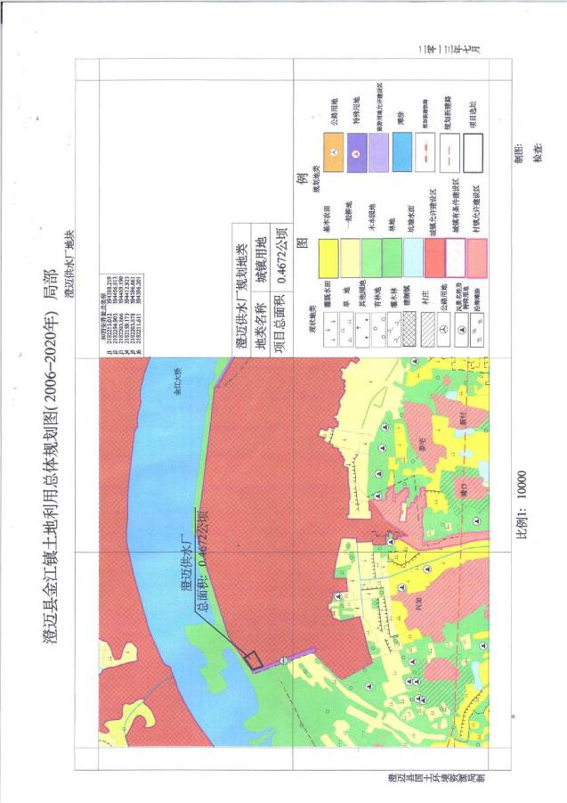
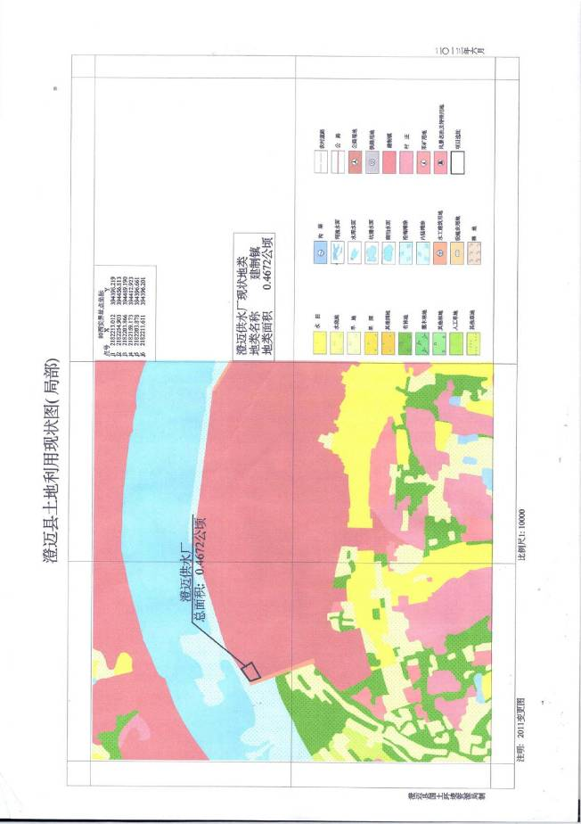
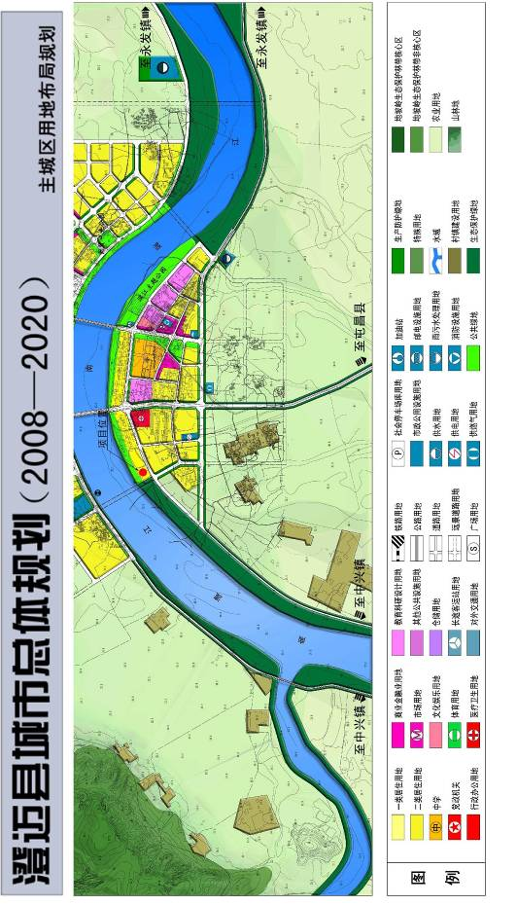
（3）项目取水口选址与《海南省澄迈县集中式饮用水水源保护区规划》相符性分析
本项目取水口位于净水厂西侧3300m处，即《海南省澄迈县集中式饮用水水源保护区规划》中推荐的取水口上游100m，取水口所在位置处于澄迈县金江镇推荐水源保护区规划中的一级水域保护区范围内，根据该位置的水质监测报告显示，该区域的水质满足《地表水环境质量标准》（GB3838-2002）II类水质标准。因此取水口选址符合《海南省澄迈县集中式饮用水水源保护区规划》。详见图3-6 本项目取水口与金江镇集中式饮用水源地推荐取水口的相对位置。
（4）水厂选址合理性分析
本项目净水厂位于厂区围墙内部，占地为原来废弃的江南水厂地块用地，该项目不新征土地，且净水厂位置用地规划为城镇建设用地，不占用基本农田及林地等，符合国家供地政策，属允许供应项目用地，水厂符合《澄迈县金江镇土地利用总体规划》（2006-2020）》和澄迈县城市总体规划。
对比水厂厂址选择综合要求（《城市给水工程项目建设标准（建标120-2009）》，水厂选址合理性分析如下：
①本项目用地较狭小，但是根据项目设计方案及总平图，水厂采用上下叠加建构筑物的形式进行建设，集中利用水厂的垂直空间，尽量减少建构筑物的占地，水厂泵房位于地块西北角的，风机和脱水机房空压机位于地块东北角，远离地块南侧紧邻的廉租房和地块东侧的江南社区居民。
②根据现场勘查，本项目净水厂地势较高，超出了南渡江洪水位线，水厂运行不受洪水威胁。
③根据水厂地勘报告，水厂工程地质条件良好，能够满足水厂建构筑物的建设要求，且本水厂是在原有废弃的江南水厂基础上推到重建，原有江南水厂未出现滑坡等不良地质现象。
④本项目是在原有水厂地块内建设，不重新征地，不占用农田。
（3）由于本项目距离廉租房和江南社区居民较近，水厂运行时设备产生的噪声会对居民的生活产生一定的影响，且当水厂发生二氧化氯和氯化氢气体的泄漏时会对廉租房产生一定的影响，因此，本环评建议建设单位和澄迈县县政府及时与周边30m范围内的居民住户协调，对在影响范围内的居民住户进行搬迁，尽快落实居民搬迁事宜，并且不得在本项目周边50m范围内新建学校、住宅、商业等敏感点，防止事故发生是对周围居民住户的身体及生活产生影响。
因此，在落实以上建议后，水厂选址合理。

。

2 建设项目周围环境现状

2.1建设项目所在地的环境现状
（1）地表水
根据《海南省澄迈县集中式饮用水水源保护区规划》，本项目取水口区域属于澄迈县金江镇集中式饮用水源保护区水域一级保护区范围，执行GB3838-2002《地表水环境质量标准》表1中地表水环境质量标准基本项目标准限值II类水标准以及集中式生活饮用水地表水源地补充项目标准限值。
（2）环境空气
项目所在区域环境空气质量满足《环境空气质量标准》(GB3095-2012)中的一级标准。
（3）声环境
项目区域声环境质量较好，能满足《声环境质量标准》（GB3096-2008）2类标准。
（4）生态环境
虽然这一地区原生植被已经遭到破坏，但由于热量和雨量较为丰富，水生环境较为特殊，植物种类还是较为多样，经过野外调查与室内分类鉴定分析和统计，这一路段的维管植物有284种，67科，蕨类植物4种，3科，双子叶植物241种，55科，单子叶植物43种，9科，没有发现保护植物。
南渡江流域水量丰富，水系发达，支流多。除了与海南其他流域共有种类外还有鲤形目鲤科的草鱼属草鱼Ctenopharyngodon diellus，拟细鲫属拟细自 Nicholsicypris normalg，异鱲属海南异鱲parazacco spilurus fasciatus，鲴属黄鲴Xenocypris davidi，银鲴Xenocypris argentea，刺鰟鮍属大鳍刺鰟鮍Acanthorhodeus macropterus、越南刺鰟鮍acanthorhodeus tonkinensis，鲢属大鳞白鲢Hypophthalmichthys harmandi，石鲋属海南石鲋Pseudoperilampus hainanensis，红鲌属蒙古红鲌Erythroculter mongolicus、海南红鲌Erythroculter pseudobrevicauda，鲌属红鳍鲌Culter erythropterus，颌须鮈属海南颌须鮈Gnathopogon minor，鳍属海南黑鳍鳍Sarcocheilichthys nigripinnis hainanensis，鳅舵属海南鳅舵Gobiobotia kolleri，白甲鱼属南方白甲鱼Onychostoma gerlachi，须鲫属须鲫Carassioides cantonensis，平鳍鳅科的华平鳅属广西华平鳅Sinohomaloptera kwangsiensis，爬岩鳅属爬岩鳅Beaufortia leveretti，鲶形目鲶科的鲶属鲶鱼Silurus asotus，螨科的璜属斑鲢Mystus guttatus、长鲢Mystus elongatus，长臀鮠科长臀鮠属长臀鮠Cranoglanis sinensis等鱼类品种。其中大鳞白鲢、蒙古红鲌、海南红鲌、南方白甲鱼、斑鲢、长臀鮠是特有种类。

2.2建设项目环境影响评价范围
根据各评价工作等级以及环境影响评价技术导则和有关规范，并结合该项目的具体情况，确定本项目评价范围如下：
（1）环境空气
距离源点5km范围。。
（2）声环境
项目占地及厂界向四周延伸200m范围内及其敏感点。。
（3）水环境
项目产生的生活污水近期用作农肥，90%的生产废水作为原水重新回用，10%的生产工艺废水经过膜处理工艺重新作为原水进入工艺。远期则进入澄迈县金江污水处理厂进行集中处理。该水厂紧邻南渡江，取水口距离净水厂西侧位置约3300m（即《海南省澄迈县集中式饮用水水源保护区规划》中推荐的取水口上游100m），因此，本次环评确定的水环境评价范围为净水厂区域，延伸至水厂取水口上下游500m范围。
（4）生态环境
根据《环境影响评价技术导则 生态影响》（HJ19-2011）的要求，生态环境影响评价范围为原水管线铺设两侧各50m范围内及水厂建设涉及的临时堆土场、临时施工营地等。

3 建设项目环境影响预测及拟采取的主要措施与效果

3.1建设项目施工期工程分析
施工期主要污染因素为扬尘、噪声、废水、固体废弃物及水土流失。施工周期为365天。
1、废气
该项目在施工期的大气污染物主要为扬尘与废气，污染源产生的主要环节为：原江南水厂建构筑物的拆除、场地平整、土方挖填、土石方堆放、弃土搬运及水泥、石灰、砂石等建筑物料装卸、运输及建筑垃圾的清理、原水输水管道铺设产生的土石方堆放及清运等将产生扬尘、车辆在道路运输产生的扬尘以及运输车辆的汽车尾气等。
施工期间产生的大气污染物主要有扬尘、施工机械和汽车运输施工材料时所排放的尾气。扬尘主要产生于原水厂建构筑物的拆除以及施工材料的运输和堆放以及开挖地槽、土方回填、平整土地、弃土、车辆行驶、水泥储料站等作业，主要污染因子为TSP。施工场地起尘量与运输车辆的车速、载重量、轮胎与地面的接触面积、路面条件、施工现场工作条件、施工阶段、施工管理水平、机械化程度及施工季节、土质和天气条件等因素都有关系，根据类比调查，在距施工场地50m处，施工场地产生的扬尘（TSP）≤1.00mg/ m3，水泥储料站产生扬尘在100m处TSP浓度≤1.00mg/ m3。
原水输水管道铺设施工中由于开挖、施工作业、车辆运输等，会有扬尘产生，属无组织排放。扬尘的影响范围一般集中在施工线路的两侧。
2、废水
原水输水管道铺设施工废水主要是施工机械跑、冒、滴、漏的污油或露天施工机械被雨水等冲刷后将产生的一定量含油废水，由于该项目工程量少，且避开雨季进行，故该部分废水产生量小。施工生活污水：原始输水管道工程不设施工营地，工人用餐只需到附近就餐，基本上没有施工生活污水产生；
净水厂施工期废水主要包括施工车辆、机械设备的冲洗废水以及施工人员生活污水等，这部分废水经沉淀后用于施工场地洒水抑尘，以减小对环境的影响。根据类比调查，施工废水量预计8m3/d，则施工期间共产生2920 m3，其中产生SS 350 mg/L，1.02t；COD 250 mg/L，0.73 t；石油类12 mg/L，0.035t。施工期生活污水量为1095 m3（施工预用50人，用水量按每人每天75L计，污水产生量按80%计），产生COD 300 mg/L,0.33 t；BOD5 250 mg/L，0.27t；SS 200 mg/L，0.22t；氨氮 35 mg/L，0.038 t/a。综上所述，施工期共产生废水4015 m3，这部分废水经过沉淀处理后全部回用到施工场地洒水抑尘中，废水不外排。
3、噪声
本项目施工噪声主要来自地面挖掘阶段、管线铺设阶段、地面平整阶段。
净水厂建设过程的施工噪声主要来自原江南水厂建构筑物拆除、场内土地平整、建筑材料运输、打夯、打桩、搅拌浇灌混凝土等。施工噪声主要是由各种动力机械如挖掘机、推土机、装卸机等在施工操作时产生的，根据类比资料，施工机械的主要噪声值（1米处）见表2-1。
表2-1 主要施工机械设备的噪声声级
序号 | 设备名称 | 声级强度dB（A） | 序号 | 设备名称 | 声级强度dB（A）
1 | 破碎机 | 97 | 7 | 吊车 | 76
2 | 挖掘机 | 79～83 | 8 | 电锯 | 90
3 | 推土机 | 85 | 9 | 焊接机 | 78
4 | 装载机 | 85 | 10 | 平铲 | 80
5 | 升降机 | 72 | 11 | 打桩机 | 110
6 | 卷扬机 | 97 | 12 | 震捣棒 | 105
原水输水管线施工噪声，主要来自管道建设时施工机械和建筑材料运输、车辆运输噪声等，噪声源强约为69～100dB(A)。
4、固体废弃物
本项目的建设垃圾主要来源于泵房和净水厂土石方开挖弃土及施工过程中产生的少量建设垃圾，包括建设施工废弃的水泥凝结废渣、破损砖石等，均可用于恢复土方回填。生活垃圾产生量为25kg/d（施工预用50人，垃圾产生量按0.5kg/天·人计），施工中将随时收集，运往指定地点由环卫部门统一处理。本项目弃土全部回填。
泵房和净水厂建设：泵房建设过程中土石工程和回填土方工程中能达到土方平衡。根据《建筑工程工程量清单计价规范》(GB50500-2008)中市政工程的相关计算，估算净水厂施工过程中，开挖土石方开挖及回填能达到土石方平衡。
该项目原水输水管线总长6.6km，铺设管道管径为DN630，根据估算，该项目挖土方量为9923.2m3，回填土方量7413.0 m3（其中挖方回填利用5930.0m3，外借土方（中砂量）1482.6 m3），弃土方量为2510.2m3。弃方运往相关部门指定地点堆放或者联系好需要用土的单位进行利用。
5、水土流失
本工程在施工期将扰动、占压原地表，产生一定的弃土弃渣，破坏现有地貌，如果任意让地表裸露、松散的表土任意堆放或弃土弃渣随意倾倒、堆放，将造成水土流失，淤积河沟，同时对土地资源也将造成一定的破坏和浪费。
6、生态环境
项目建设过程中，产生的生态影响主要表现在建设过程中原水输水管道及净水厂修建对土地进行开挖造成的生态影响，其影响主要表现在地表植被破坏及水土流失方面。水土流失是由于施工期间挖损破坏及占压地表，使施工区地形、地貌、植被、土壤发生巨大变化而引起，属于典型人为加速侵蚀，具有流失面积集中、流失形式多样，流失量较大等特点。
项目建设完成之后进行植物绿化恢复，因此项目建设造成的水土流失主要集中在建设期。
经踏勘发现，项目周边环境植被相对较好，区域植被单一，沿路主要是灌木丛和人工种植的经济作物。项目建设后将恢复沿线植被，恢复区域生态系统。
评价区野生动物较少，常见野生动物为田鼠小型哺育动物及两栖爬行类动物，鸟类以麻雀等较为常见，主要为适应人类活动的种类，没有国家和省级重点保护及关注物种。由于受影响动物具较强的适应性，能够迁移至其它区域生存，因此项目建设对区内动物及其栖息地仅有局部和短时影响，不会造成较显著的长期不利影响。
综上，本项目对该地生态环境造成负面影响较小。

3.2环境保护目标分布情况
根据建设项目特点，评价区域内主要的环境保护目标为净水厂厂址周边范围内村庄、居民点。水厂环境敏感点见表2-2。
表2-2 项目周围主要环境保护目标
环境类别 | 保护目标 | 方位 | 距离 | 规模 | 保护区域应达到的环境质量标准
大气环境 | 澄迈县廉租房 | 场界南面 | 10m | 216户，约540人 | GB3095-1996《环境空气质量标准》及修改单中的一级标准
大气环境 | 村头村居民住户 | 项目场界东北侧（南渡江对岸） | 726m | 52户，约210人 | GB3095-1996《环境空气质量标准》及修改单中的一级标准
大气环境 | 海河村居民住户 | 项目场界东北侧（南渡江对岸） | 820m | 40户，约180人 | GB3095-1996《环境空气质量标准》及修改单中的一级标准
大气环境 | 澄迈县江南糖厂 | 场界西南侧 | 410m | / | GB3095-1996《环境空气质量标准》及修改单中的一级标准
大气环境 | 江南社区居民住户 | 场界东面 | 30m | 35户，约150人 | GB3095-1996《环境空气质量标准》及修改单中的一级标准
水环境 | 南渡江 | 水厂北面 | 20m | —— | GB3838－2002《地表水环境质量标准》的II类标准
声环境 | 澄迈县廉租房 | 场界南面 | 10m | 216户，约540人 | GB3096－2008《声环境质量标准》中的2类标准
声环境 | 村头村居民住户 | 项目场界东北侧（南渡江对岸） | 726m | 52户，约210人 | GB3096－2008《声环境质量标准》中的2类标准
声环境 | 海河村居民住户 | 项目场界东北侧（南渡江对岸） | 820m | 40户，约180人 | GB3096－2008《声环境质量标准》中的2类标准
声环境 | 江南社区居民住户 | 场界东面 | 30m | 35户，约150人 | GB3096－2008《声环境质量标准》中的2类标准
生态环境 | 周边 |  |  |  | 相关标准

3.3环境影响预测结果

3.3.1施工期环境影响分析
（1）生态环境
该项目水土流失的地表扰动面积为4701.16m²（0.47 hm²），通过计算可知：该项目新增的水土流失量为4.7t/a，采取水土保持措施后水土流失量为0.65t/a。由此可见，在建设过程中会存在一定的水土流失对环境带来影响。因此，施工过程中，应注重水土流失的防治，以防止大量水土流失对周边环境的污染。
项目施工过程中应及时做好水土保持工作，加强施工管理、合理安排施工进度。施工期中应采用必要的遮盖、围护等方式，做到施工区“先围挡、后施工”，防止水土流失随地表径流顺地势进入周边排水沟造成堵塞影响。随着施工期结束，建设场地被水泥、建筑及植被覆盖，水土流失的不利影响将得到缓解。
（2）大气环境
该项目在施工期的大气污染物主要为扬尘与废气，污染源产生的主要环节为：场地平整、土方挖填、土石方堆放、弃土搬运及水泥、石灰、砂石等建筑物料装卸、运输及建筑垃圾的清理、车辆在道路运输产生的扬尘以及运输车辆的汽车尾气等。
①施工区扬尘影响评价与分析
项目建设在对场地进行清理平整、建筑材料及土石方的堆放、汽车运输车辆的进出及管道铺设产生的土石方堆放及清运等将产生扬尘。如果不做好扬尘防治措施，将会对项目用地周边环境及敏感点空气环境造成一定的影响，
施工区产生的粉尘，一部分悬浮于空中，另一部分随风飘落到附近地面和建筑物表面；开挖的泥土堆砌过程中，在风力较大时，会产生粉尘扬起；装卸过程中，会造成部分粉尘扬起和洒落；雨水冲刷夹带的泥土散布路面，晒干后因刮风再次扬起；开挖土的回填过程中也会引起大量粉尘飞扬；建筑材料的堆砌过程中也必然引起粉尘洒落及飞扬。
由类比分析可知，在一般的气象条件下，施工扬尘的影响范围在其下风向150米内，该影响地区的TSP浓度平均值为0.49mg/Nm3左右，在扬尘点下风向0～50m为重污染带，50～100m为较重污染带，100～200m为轻污染带，200m以外影响甚微。
根据现场勘查及建设单位提供资料，所在地主导风向为东南风，次主导风向为东北风，因此，施工区扬尘主要影响西北及西南方向区域。项目周边敏感点由表5-2可知，施工区产生的扬尘在未采取措施的情况下对江南社区居民住户及廉租房等敏感点具有一定影响。因此，建设单位需在施工时，采取湿式作业，应经常对施工场地进行洒水或其它抑尘措施，减少扬尘将对施工场地周边敏感点的影响。
②施工运输车辆产生的扬尘污染
施工期运输车辆行驶将产生道路扬尘、运输物料部分粉尘扬起和洒落。施工期运输车辆交通扬尘的影响主要集中在交通沿线，据有关资料，在路面同样清洁程度的条件下，车速越快，扬尘量越大；在同样车速情况下，路面越脏，扬尘量越大；粉状建筑材料颗粒越细，若无篷布铺盖，扬尘量越大。扬尘污染在道路两边扩散，最大扬尘浓度出现在道路两边，一般条件下影响范围在路边两侧20m以内。根据现场勘查，项目出入口设置在项目用地东侧，材料运输的车辆出入施工场地的运输路线的道路两侧居民房，车辆扬尘对其造成扬尘污染，但工程完工后其污染也随之消失。因此限速行驶及保持场地路面的清洁是减少扬尘的有效办法，要及时对交通运输道路进行清扫、洒水等以减少扬尘。
③机械废气
该项目机械废气产生在施工阶段。项目施工过程用到的施工机械主要以柴油为燃料，会产生一定量废气等，排放后会对施工周边环境有一定影响。因此，施工机械应选用较为清洁的燃料，并设置尾气净化装置进行净化处理，经过采取以上措施后机械废气对周围大气环境影响较小。
（3）地表水
施工期的水污染主要来自施工废水与施工人员的生活污水。现场施工营地的施工人员的生活污水主要污染物有COD、BOD、SS、动植物油、石油类等。
施工期人员污水产生量为8m3/d。根据类比可知，施工生活废水经过处理后，其污染物浓度分别为CODcr约250mg/L、BOD5约120mg/L、SS约150mg/L、氨氮约15mg/L。该项目施工期生活污水经过处理后回用于厂区道路泼洒及抑制扬尘，对环境影响较小。
施工期间产生钻孔泥浆水和施工机具、器械清洗水等施工废水，产生量约5m3/d。施工工程废水排放水质SS浓度较高，据类比监测调查一般为1000～3000mg/L。可经过沉沙池沉淀后回用于道路和施工场地洒水降尘，施工废水对周围环境影响较小。
（4）声环境
在施工过程中，施工机械噪声将成为主要噪声源，在不计房屋、树木、空气等的影响下，距施工场地边界20m 处，其最大影响声级可达84dB(A)，距施工场地边界500m 处，其最大影响声级可达56 dB(A)。若考虑房屋、树木等的减噪作用，按减噪15 dB(A)考虑，则施工场地两侧20m 处昼间噪声值可达到《建筑施工场界环境噪声排放标准》（GB12523-2011）中相关噪声限值要求，夜间噪声值超过《建筑施工场界环境噪声排放标准》（GB12523-2011）相关噪声限值要求。
项目东侧及东南侧30m处为江南社区居民住户、南侧10m处为澄迈县廉租房。根据表4-3（施工机械噪声衰减半径距离表），由于本项目的敏感点均在声源200米的范围内，项目30m范围内的江南社区居民住户及廉租房居民住户昼间及夜间噪声不能达到《建筑施工场界环境噪声排放标准》（GB12523-2011）相关噪声限值要求，居民受器械施工噪声影响较大。因此，在本项目施工期间，在施工机械与设备与基础或连接部位之间可采用弹簧减震、橡胶减震、管道减震、阻尼减震技术等措施，并且加强施工队伍的管理，文明施工，尽量减小施工期噪声对周边敏感点的影响。
根据现场勘查，项目施工道路位于项目地块北侧正在施工的道路，即将铺设完毕，正在施工的市政道路为城市支路，道路红线宽度10m，在项目施工期间将利用本支路作为施工便道，虽然施工道路绕过小巷路，不占用小巷道路，但是施工期的施工扬尘及噪声依然会对周围居民产生一定的影响。
（5）固体废物
本项目施工期的固体废弃物包括项目建设施工建筑垃圾、施工人员产生的生活垃圾及废弃土石方组成。
该项目施工人员50人，产生生活垃圾量按每人0.5kg/d计算，则生活垃圾产生量为0.025t/d。施工期生活垃圾定点堆放，集中收集，由环卫部门运走处理。
项目施工建筑垃圾产生量约38.6t。建筑垃圾应按照环保部门的规定运往指定建筑垃圾受纳点处置。生活垃圾产生量为0.06t/d。施工期生活垃圾定点堆放，集中收集，由环卫部门运垃圾填埋场处置。
（6）社会环境
工程完工后，将形成一个安全可靠、经济合理的供水系统，这对加快澄迈县金江镇的建设、投资环境，吸引外资和改善周边乡镇的饮用水安全，促进乡镇的发展具有十分重要的意义。从这点而言，社会效益明显。

3.3.2 营运期环境影响分析
（1）水环境
根据工程分析，本项目水污染源包括生产废水（包括沉淀池排污水和滤池反冲洗水）和生活污水。生产废水产生量为39.7万t/a，主要污染物为CODcr和SS；生活产生排放量为0.044万 t/a，主要污染物为CODcr和SS。净水过程中产生的滤池反冲洗水和沉淀池排污水经沉淀及污泥脱水产生滤液，上清液回用于原水进水处重新进行处理（SS去除率按照85%计算），回用的生产废水占总生产废水量的90%，其余工艺废水经过厂区自建的膜处理工艺处理系统处理后再次回用于原水，本项目生产废水做到全部回用于原水；生活污水经三级处理工艺处理近期用于厂区内的绿化以及作为农肥使用；远期达到澄迈县金江污水处理厂接管标准后排入项目南侧的跃进西一路市政污水管网，最终进入金江污水处理厂进行集中处理。
因此，生产废水全部回用于原水，不外排，生活污水排放总量为0.044万t/a。采取以上措施后，项目产生的废水对周边的水环境不会造成影响。
（3）固体废物
本项目固废主要为生活垃圾与污泥脱水间所产生的脱水污泥、格栅渣。
格栅渣和生活垃圾如果不及时清运处理，就会腐烂变质，滋生蚊虫苍蝇，产生恶臭，传染疾病，从而对周围环境和工作人员健康带来不利影响。拟用袋装化收集格栅渣，在厂区内设置垃圾收集点，及时就近清运垃圾至垃圾转运站，再统一送至垃圾填埋场卫生填埋。
脱水泥饼以无机成份为主，主要组成物质为泥沙，无毒无害。本项目脱水泥饼集中统一运至垃圾填埋场处置。
同时，建设单位对固体废物实行从产生、收集、运输、贮存直至最终处理实行全过程管理，固体废物临时堆放场所采取防渗漏、防流失措施，避免了二次污染的产生。因此，在建设单位采取以上措施的情况下，本项目产生的固体废物不会对区域环境产生明显影响。
采取以上措施后，项目区产生的固体废物对周围环境无影响。
（4）声环境
根据对周边敏感点的预测结果看出，由于敏感点距离水厂较近，在居民住宅点位的噪声叠加值昼间夜间值均超过了《工业企业厂界环境噪声排放标准》（GB 12348-2008）2类限值。对于南侧廉租房昼间超标值4.67 dB（A），夜间超标值13.98 dB（A）；对于东侧江南社区居民昼间超标值3.67 dB（A），夜间超标值13.48 dB（A）。项目运营过程机械设备的运行噪声不会对项目厂界及周边声环境敏感点构成不良影响。
因此，建设单位在认真完善声环境防治措施的情况下，首先在噪声源头采取采购低噪声设备的措施，对厂区内设备机械采取隔声、减震措施，且加强厂区内绿化，在邻近居民区一侧加装隔声窗等措施，使得周边的居民敏感点昼间夜间噪声值达标。
（5）大气环境
本项目大气污染源主要为加氯车间少量ClO2的挥发和污泥散发的轻微臭气，为无组织排放，量少，对周边环境影响不明显。
①加氯车间少量ClO2的挥发
加氯车间的ClO2为现制备，现使用，挥发量极少。且加氯车间布置在厂区，处在下风向，远离居民点，可经过自然风稀释，对周边环境影响较小。
②污泥散发的轻微臭气
净水厂处理过程中沉淀池和过滤池都会产生一定量的污泥。这些污泥污泥机械脱水工段会散发出轻微的臭味，基本不会对大气环境造成影响。而且厂区四周进行绿化设施，对臭气有一定的吸附降解作用。只要做到及时清理、处置污泥，不会对环境及厂区的生活产生造成不利影响。
（6）生态环境
对水生生境的影响
河流是一个完整的连续体，上下游、左右岸构成一个完整的体系，水厂取水口设置在河流中间，水面下2.5m处，根据资料显示，南渡江金江镇河段多年降雨量为1806mm，径流深度681mm，年平均径流量为19.03亿m³，枯水期径流量3.62亿m³，最枯年0.95亿m³，平均期径流量按50-75%计9.5-14.27亿m³，丰水期径流量为28.2亿m³。年平均流量219 m³/s，项目取水量为1095万m³/a，远远小于南渡江年平均径流量。取水口取水会对取水口周围水体产生扰动，这些扰动可能会对该水域水生生物包括底栖生物的生物量、种类及栖息环境产生一定影响。但由于取水口影响范围较小，水厂运行后，取水口区域的水质状况不会发生显著变化。水温也不会出现分层现象，水温基本保持原河流状态，因此不会使水生生物发生显著的变化，且生物多在中层及底层活动，水生生物的浮(游)动性较强，加上该江段的水流的特点，预计取水口的设置产生的水体扰动影响范围较小，对水生生物的影响较小，不会从根本上改变水生生物的栖息环境，也不会使生物种类、数量明显减少。
因此不会对南渡江河道的完整性产生异响，也不会破坏河流的生态功能，改变了河流物质和能量的循环流动形态，将对南渡江水生生物生境产生的影响不大。

3.4污染防治措施

3.4.1生态环境
1、施工期
（1）应注意选择施工季节，尽可能避免在雨季施工，防止在暴雨期间造成大量水土流失。
（2）在满足施工进度前提下，尽量缩短临时占地的时间、土石方的堆置时间和弃土裸露的堆放时间，土石方开挖与填筑必须控制在施工用地范围内，土石方堆置过程中要做好堆置坡度、高度的控制和位置的选择；弃土区施工后及时种植草皮，恢复植被，土石方采取集中堆放、集中维护，减少水土流失。
（3）施工场地范围应设置临时围墙，拦挡水土。
（4）各种料场、土石方临时堆场应用围栏挡扳进行围护，暴雨天气应用塑料膜、砧布等进行遮盖，避免雨水冲涮。
（5）项目完工后应尽快按景观绿化方案的要求进行生态恢复绿化。
（6）下雨时，工区内流失水土应疏导流入工区沉砂池进行沉淀处理。
（7）合理规划现场平面布置，有效控制临时设施、运输距离，利用和保护施工用地范围内原有绿色植被，充分利用原有建筑物、构筑物、道路、管线为施工生产服务，最大限度地减少对土地的扰动，减少和避免重复建设占地。
（8）根据施工区域实际情况，结合施工计划，对临时弃渣、弃土堆放采用雨布覆盖、砖石压护等简易防护措施。
（9）施工区应完善排水，建好区内的截洪沟和排洪沟，将大量的雨水安全导入排洪沟，以减小地表径流对被扰动地表的冲刷，避免对表土和新生植被的冲刷和破坏。
2、运营期
（1）绿化补偿措施
本项目在厂站区边界、泵房、生产生活辅助区充分绿化，使各厂站的绿化覆盖率不低于30%。主要在厂站道路两边和厂界四周种植各种花草树木。使得厂区道路两旁、厂界四周等区域四季常青，在美化厂区环境的同时，可起防污滞尘减噪功能、安全防护和绿化景观的作用。按照以接近自然景观、遵循植物自然演替规律、生态效应与景观效应相结合、植物措施与工程措施相结合的原则，进行厂站的景观绿化设计，最大程度地恢复厂区生态环境。
（2）合理安排施工计划，减少临时占地时间以及弃土方的裸露堆放时间，施工完毕立即恢复植被。对各种临时占地在工程完成后均尽快进行植被恢复，做到边使用、边平整、边绿化。各种施工临时用地范围内树木尽量少砍或不砍。
（3）为保护农业生产资源，管线铺设施工时应采取分层开挖、分层堆放、分层回填埋的方式，施工后及时进行平整、恢复地貌。施工结束后对土地及时清理、松土、恢复表土，恢复土壤结构与肥力，恢复植被或复垦，以恢复施工用地的原有功能。使用废弃地或其它闲散地时，也应及时清理整治，恢复植被，防止土壤侵蚀。

3.4.2 水环境
1、施工期
（1）加强施工期管理，针对施工期污水产生过程不连续、废水种类较单一等特点，可采取相应措施有效控制污水及污染物的产生量。
（2）在项目场地设置临时沉淀池，对冲洗水、少量油污水和混凝土养护用水，进行沉淀隔油处理后回用于施工工地洒水、机械设备冲洗、出入工区的车辆轮胎冲洗等。
（3）设置化粪池，施工生活污水先排入化粪池处理后回用厂区绿化浇灌，
（4）施工现场因地制宜，建造沉淀池、隔油池等污水临时处理设施，对含油量高的施工机械冲洗废水需经处理后回用于工地洒水、机械设备冲洗等，砂浆、石灰浆等废液集中处理，干燥后与固体废弃物一起处置。
（5）应对施工机械加强维修管理、保养，维持良好的工作状态，尽量防止施工机械跑、冒、滴、漏的污油对周边环境的污染。
（6）水泥、黄砂、石灰类的建筑材料集中堆放，并采取相应的防冲刷措施，及时清扫施工运输过程中抛洒的上述建筑材料，就近妥善处理或与固体废物一起处置，以避免因雨水冲刷而污染周边环境。
2、营运期
项目产生的滤池反冲洗水和沉淀池排污水经沉淀及污泥脱水产生滤液，上清液回用于原水进水处重新进行处理，回用的生产废水占总生产废水量的90%，其余生产废水（10%，约为4万t/a）经过厂区内建设的膜处理工艺处理系统处理后重新回用于原水，生活污水经过三级化粪池处理后近期用于厂区内绿化以及周边农田作为农肥使用，远期则排入金江污水处理厂进行集中处理。因此，项目采取的水处理措施可行。

3.4.3大气环境
1、施工期
该项目在施工建设包括建设净水设施、排泥设施以及管道铺设等设施，施工期间，地表平整、车辆运输、管道铺设等不可避免地会产生扬尘，这些扬尘尽管是短期行为，但会对附近区域带来不利的影响，所以在施工期间，应采取积极的措施尽量减少扬尘的产生，可采取以下防护措施：
（1）由于净水厂的施工现场邻近廉租房和江南社区的居民，因此要对施工现场实行合理化管理，使砂石料统一堆放，对砂石料场要单独设置围挡加盖苫布，并尽量远离邻近居民，减少砂石料的搬运环节，搬运时做到轻拿轻放，防止包装袋破裂。
（2）施工区和堆土区、厂界周围经常洒水。开挖时，对作业面和土堆、厂界周围尤其是邻近居民的一侧做适当洒水，经常保持一定湿度，以减少扬尘量对邻近居民的影响。而且开挖的泥土和建筑垃圾要及时运走，以防长期堆放导致表面干燥而起尘或被雨水冲刷。
（3）管道铺设完工后及时回填，剩余挖方应尽快运送至附近取土坑等低洼地或开发区的地基用土。装运时不超载，装土车沿途不洒落。车辆驶出工地前应将轮子的泥土去除干净，防止沿程散落。
（4）运输车辆应完好，不应装载过满，并采取遮盖、密闭措施，减少沿途抛洒，并及时清扫散落在路面上的泥土和建筑材料，冲洗轮胎，定时洒水压尘，以减少运输过程中的扬尘。
（5）首选考虑使用商品混凝土，因需要必须进行现场搅拌砂浆、混凝土时，应尽量做到不洒、不漏、不剩、不倒；混凝土搅拌设置在棚内，搅拌时要有喷雾降尘措施。
（6）当风速过大时，应停止施工作业，并对堆存的砂粉等建筑材料采取遮盖措施。
（7）石灰、砂土等堆放场尽可能不露天堆放，如不得不敞开堆放，应对其进行洒水，提高表面含水率，也能起到抑尘的效果。
（8）工程建设期间，应在工地边界设置 2 米以上的围挡，由于水厂里建构筑物高度大多在5m以下，在邻近廉租房和江南社区居民的一侧围挡要增高到不低于6m，控制扬尘扩散范围，尽量减少扬尘对项目用地周边居民住户等造成影响，且临时堆场应远离以上敏感点，施工场地应经常洒水控制扬尘。
（9）临时性用地使用完毕后应恢复植被，防止水土流失。。
2、营运期
氯化氢气体的防治措施：
水厂中涉及的有害气体主要为氯化氢气体，其不慎泄漏后不仅对厂内工作人员产生危害，同时对厂内外的环境也有一定影响。
氯化氢气体泄漏事故是最大的潜在污染源，在设计中根据《大气污染物综合排放标准（GB16297-1996）》、《环境空气质量标准（GB3095-2012）》，本项目采取氯化氢气体中和吸收装置来进行处理和控制，确保生产安全。
（1）厂站的盐酸仓库设计除充分利用自然通风条件外，采用机械通风，换气次数按规范要求为每小时8~12次。
（2）除采用机械通风保持室内空气的清洁外，在盐酸仓库外配置配备抢救器材和有效防护用具。同时安装气体泄漏监测报警装置，设置地点、数量和方式参照《石油化工企业可燃气体和有毒气体监测报警设计规范（SH3063-1999）》的有关规定执行。
（3）加盐酸操作人员必须经过严格和特殊的训练，熟悉详细操作盐酸程序才能上岗。要采取一切措施防止跑、冒、滴、漏。非直接操作人员不得入内。
（4）加氯间、盐酸仓库门朝外开，并配置非常灵活开启的门锁以便在紧急情况下人员可迅速撤离。
（5）盐酸存贮、使用、监控达到《氯化氢气体安全规程(GB11984-2008)》的要求。
（6）氯化氢气体泄漏的防护措施
① 设置氯化氢气体中和装置。当发生氯瓶漏氯时，报警器报警并传至中心控制室派人现场处理，同时中和装置启动，中和氯化氢气体。中和装置启动时，加氯间排风扇停止工作。因此一般不会发生无组织排放。
② 加氯设备选用全真空加氯机，该加氯机可使氯管道呈真空状态，一旦加氯管道发生损坏，氯化氢气体不会泄漏到空气中。
③ 在加氯间值班室内配备氧气呼吸器和防护面具，供发生氯事故时操作人员排除故障时使用。
（7）有害气体泄漏事故应急预案
为避免水厂氯化氢气体不慎泄漏对厂内工作人员和周围环境产生不利影响，青田水厂应在澄迈县供水公司安全科组织下，针对易发生泄露的加氯间，制订了相应的应急行动计划、应急预案和处理措施，做到防患于未然，真正达到预防事故发生的目的。并应负责组织进行预案的演练，确保应急预案有效发挥作用。

3.4.4声环境
1、施工期
建筑施工由于各阶段使用的机械设备组合情况不同，所以噪声辐射影响的程度也不尽相同。基础施工阶段设备多属高噪声机械。主体施工阶段，噪声特点是持续时间长，强度高。由于江南社区居民住户及澄迈县廉租房居民住户距离项目边界较近，受施工噪声影响较大，夜间的施工噪声的影响尤为突出。建筑施工是在露天作业，流动性和间歇性较强，对各生产环节中的噪声治理具有一定难度，可采取以下噪声防治措施：
（1）合理安排施工作业时间，严格按照施工噪声管理的有关规定执行，严禁夜间进行施工作业。
（2）尽量采用低噪声的施工工具，如以液压工具代替气压工具，同时尽可能采用减震、隔声等降低施工噪声的施工措施。
（3）施工机械应尽可能放置于西北角，因为这个区域离廉租房和江南社区居民最远，对居民造成影响最小。
（4）混凝土需要连续浇灌作业前，应做好各项准备工作，将搅拌机运行时间压到最低限度。
（5）项目施工使用的各种运输车辆的运输过程中，会引起沿途敏感点和项目施工用地周边敏感点噪声级的增加。因此，建设单位、施工单位应会同交通部门定制合理的施工车辆运输路线和时间，尽量避开敏感点集中路段，若经过敏感点集中路段应严格控制车辆行驶速度，以缓解施工期对当地交通运输的影响。同时，应加强对运输车辆的管理，压缩工区汽车数量和行车密度，控制汽车鸣笛。
（6）采用商品混凝土，减少现场混凝土搅拌时产生噪声。
（7）加强施工队伍的管理，文明施工，尽量减小施工期对周围敏感点的影响。
（8）本次水厂建设项目施工道路需利用正在建设中的市政道路（城市主路），不得利用居民小巷作为车辆通行道路，尽量减少施工车辆对周围居民的影响。
（9）设置告示牌等公告施工内容、竣工时间和投诉电话号码等，以便受影响居民能及时投诉，建设单位和施工单位应及时、有效的采取有效防治措施，尽可能减轻居民受影响的程度，由于项目施工期是短暂的，施工作业完成后，施工期噪声也随之消失，因此水厂施工期噪声的影响也是暂时的，施工期噪声不会对周围江南社区居民住户及廉租房居民住户产生长期影响。
（2）营运期
为减轻噪声对环境的影响，应从声源、传播途径等方面采取相应的措施。按照《工业企业噪声控制设计规范》的有关规定采取噪声防治措施，首先应从声源上控制噪声，主要生产设备订购时应向生产厂家提出明确的限噪要求，安装调试阶段要严格把关，确保安装精度；对声源上无法防治的噪声则采取行之有效的隔声、吸声和减振措施，对声功率级较强的生产设备加装隔音罩和消声装置；对集控室、主控室实行单独声学设计，通过封闭隔声、减振、降低混响以及内部吸声措施降低噪声；在生产车间周围加强绿化，形成有效的绿色屏障，减小噪声影响。

3.4.5固体废物
1、施工期
（1）本项目的回用水池（改造）、排泥水调节池、污泥浓缩池、污泥脱水机房等污泥处理工程及其配套的设备设施应与主体工程同时设计、同时施工、同时投产使用。
（2）项目施工建设产生的建筑垃圾应按照相关部门的规定，运往指定建筑垃圾堆放地点；
（3）施工期间将挖掘、回填土方，应综合考虑相互换填补缺，互补利用，尽量减少产生弃土量。
（4）施工产生的渣土和建筑垃圾应按有关部门要求及时清运至规定的地点进行堆放或填埋，对其中具有利用价值的加以回收。
（5）对施工现场要及时进行清理，施工人员生活垃圾集中堆放，并及时清运。以免腐烂变质，滋生蚊虫苍蝇，产生恶臭，传染疾病，从而对周围环境和作业人员健康带来不利影响。
（6）设置生活垃圾集点，统一收集，并由环卫部门集中处理。
2、营运期
本项目所产生的固体废弃物主要包括生活垃圾、格栅渣以及净水厂的脱水泥饼。
格栅渣和生活垃圾如果不及时清运处理，就会腐烂变质，滋生蚊虫苍蝇，产生恶臭，传染疾病，从而对周围环境和工作人员健康带来不利影响，拟用袋装化收集，由环卫部门收集后进行卫生填埋处理。
脱水泥饼以无机成份为主，主要组成物质为泥沙，并含有少量原水携带的胶体、混凝剂的水解产物和絮凝体吸附物质，因生产过程中使用混凝剂，污泥中的金属成份主要是铝，没有其它有毒有害物质。本项目脱水泥饼拟委托环境卫生管理处运至垃圾填埋场处置，用于垃圾填埋场覆土。为防止泥饼在运输、装卸、推存过程中，对环境产生进一步影响，设计中考虑设置污泥全封闭式污泥料仓。

3.4.6取水点水质出现风险及防范措施
根据《生活饮用水集中式供水单位卫生规范》的规定，集中式供水单位应明确划定生产区的范围。生产区的范围应设立明显标志，并组织专业人员负责管理。在生产区外围30米的范围内应保持良好的卫生状况，不得设置生活居住区和修建禽畜饲养场、厕所、渗水坑，不得堆放垃圾、粪便、废渣或设立污水渠道以及其他可能影响水质的设施。并广泛宣传发动进行环境保护，防止生产区内饮用水污染，同时建立水质监测网，定期对各供配水点水质进行监测，保证饮用水安全和质量。
供水单位应针对取水、输水、净水、蓄水和配水等可能发生污染的环节，制订和落实防范措施，加强检查，严防污染事件发生。遇生活饮用水水质污染或不明原因水质突然恶化及水源性疾病暴发事件时，供水单位须在发现上述情况后立即采取应急措施，以最快的方式报告当地卫生行政部门、建设行政部门。并及时进行水质检测，报送处理报告。

3.5环境风险分析结果
根据《工业场所有害因素职业接触限值》(GBZ2.1-2007)可知，加氯车间（主要为HCL）达标值为7.5 mg/m3。根据表6-4~6-5预测结果可知，距离污染源最近的澄迈县廉租房（30m）在2.9m/s和0.5m/s风速，D稳定度下的浓度未超过氯化氢气体车间达标值，但若发生泄漏，在车间内HCL浓度将超过车间达标值，对在盐酸仓库内工作的人员造成极大危害，且泄漏若不及时有效的处理，气体扩散将对周围环境造成严重影响。
因此，在HCL不泄漏正常状况下，厂站的盐酸仓库中应充分利用自然通风条件换气，对不能采用自然通风的场所采用机械通风，换气次数按规范要求为8~12次/小时，保持室内空气清闲。另外，盐酸仓库中设置了漏氯报警和吸收装置，一旦发生泄漏，在氯瓶间设置的漏氯监测仪表会立即检测到，当漏氯量达到设定值时，漏氯吸收装置的风机、碱液泵会自动投入运行，将漏氯中和处理。防止液氯泄露对企业人员及附近居民造成伤害。

3.6项目环境保护措施的技术经济性分析
本建设工程总投资为5570.02万元，其中用于环保投资的为224万元，占工程总投资的4.02%。

3.7建设项目对环境影响的经济损益分析
净水厂扩建工程选址位于厂区围墙内部，为原江南水厂用地，在现有环境允许的情况下发挥土地的最大的潜能，尽量将环境影响降到最小。
项目建设不仅对施工过程中产生的污染进行防治，而且在运营期也对环境保护与生态建设进行投资，项目在环保投资所取得的环境效益主要体现在：
（1）滤池反冲洗废水和沉淀池排泥水经处理后全部回用，降低废水对周围环境的影响；浓缩的底泥压缩成泥饼外运至填埋场作无害化处理，减轻对环境的影响。
（2）格栅渣和脱水泥饼集中统一送至垃圾填埋场卫生填埋，降低固废对周围环境的影响。
（3）加强氯化氢泄漏防护措施，氯库设置漏氯检测报警装置和漏氯吸收设施，加氯间设置漏氯检测报警装置，加氯间值班室内配备氧气呼吸器和防护面具，严格按照要求建设氯库和加氯间，避免液氯泄漏对周围环境造成影响。

3.8环境管理和监测计划

3.8.1项目可行性研究阶段环境保护管理方案
项目可行性研究阶段的主要环境保护工作是建设项目的环境影响评价，为了实施环境影响报告书中提出的环境保护措施，防止和减缓项目潜在的不利环境影响，经环评单位、设计单位和建设单位共同讨论，编制环境管理计划。

3.8.2项目工程设计阶段环境保护管理方案
（1）厂区绿化面积应不小于30％，并在厂区四周种植高大树木绿化隔离带，改善景观和视觉美感。
（2）根据项目环境影响评价结果，设计必要的防噪措施。
（3）厂区要合理布局，办公区等人群活动密集点布置要避开水处理构筑物的主导风向下风向位置。

3.8.3项目运营阶段环境管理方案
运营期环境管理主要是针对各净水处理工程的环境管理，主要包括以下几方面：
（1）净水厂应建立规范的运行管理和操作责任制度，搞好设备维护和实行双回路供电。
（2）厂界周围进行绿化，选择净化效率高的物种。
（3）定期走访居民，听取意见。
（4）定期对厂界的噪声水平进行监测，如有超标，须查明原因。
（5）泵房工作应关闭门窗，以确保厂界噪声满足标准要求。
（6）加强绿化，厂界周围进行绿化，建立绿化带。。

3.8.4“三同时”验收清单
为便于认真落实工程的各项环境保护措施，并确保各项措施能随工程进程及时跟进，达到环保措施与建设工程“三同时”，有效防治环境污染与保护，减少环境的不利影响，建设好区域的环境生态，列出本项目的环境保护验收清单，如下表12-2。。
表3.2 项目环境保护“三同时”验收清单
验收项目 | 验收内容 | 治理效果
1、生态保护及水土保持 | 1）厂区裸露的地方都应植树、铺草皮，场地内人行道尽量选用生态砖铺设，采取相应的水土保持措施；建设好水厂的生态景观 。  2)管道铺设的施工临时占地及场地平整后应进行植被恢复，弃土及时清运。 | 厂区绿化率需达到设计要求的绿化面积940.23m²；管道铺设线路施工临时占地进行植被恢复，土地平整完好。
2、污水治理 | 处理回用生产废水的回用池、浓缩池处理措施是否运行以及运行效果；远期污水是否达到澄迈县金江污水处理厂接管标准 | 生产废水沉淀及污泥脱水产生滤液，上清液（占总生产废水量的90%）回用，回用的生产废水，其余生产废水经过厂区建设的膜处理工艺处理系统处理后回用于原水，生活污水经处理并达标后回用于厂区内绿化以及用作周边林地作为农肥，远期进入金江污水处理厂进行集中处理。
3、氯化氢泄漏事故 | 氯库设置漏氯检测报警装置和漏氯化氢吸收设施，加氯间设置漏氯检测报警装置，加氯间值班室内配备氧气呼吸器和防护面具。 | 确保不发生泄漏氯化氢气体事故，使大气环境达标。
4、噪声污染防治 | 水厂配套设施发电机、鼓风机、水泵等噪声较大的机械设备必须设在密封室内，并对设备采取相应防震、隔音、消声等措施。加强水厂区内绿化，加强管理。 | 水厂厂界外的环境噪声达到《声环境质量标准》（GB 3096-2008）中的2类标准
5、固体废物防治 | 1）对人员生活垃圾进行分类收集，设专门垃圾收集点由环卫部门及时运往垃圾处理场处理。  2）对运营期产生污泥等废弃物应袋装化收集，再有具有相关资质的单位统一送至垃圾填埋场卫生填埋。 | 不污染厂区周边环境。
6、检测仪器和标志 | 污染物检测设备，废水排放口标志牌、固体废弃物堆场标志牌等是否齐全。 | 确保检测仪器和标志正常使用
。

4公众参与

4.1目的及意义
本次公众参与调查目的是让公众对本区域的开发建设发表意见，包括公众对本规划选址的意见，区域开发对环境可能造成的影响，以及对区域开发的要求等。通过公众参与调查表的反馈形式，将公众对本区域开发的主要意见和态度汇总于报告书中，为决策部门决策提供依据。
进行公众参与的目的主要是通过调查，通过公众参与调查表的反馈形式，向设计单位和建设单位反馈，实现政府相关部门、设计单位、建设单位与公众之间的交流与沟通，充分考虑社会各方各面的利益和主张，并反映在环境影响评价工作中，使项目更完善合理，从而更大限度地发挥项目的综合效益，并为决策部门决策提供依据。

4.2公众参与方法与内容
根据环发2006[28号]《建设项目环境影响评价公众参与暂行管理办法》，编制环境影响报告书的建设项目、建设单位或者其委托的环境影响评价机构在编制环境影响报告书的过程中，环境保护行政主管部门在审批或者重新审核环境影响报告书的过程中，应当依照本办法的规定，公开有关环境影响评价的信息，征求公众意见。公众参与以公开环境信息及征求公众意见两种形式体现。
根据本项目的实际情况，本阶段的公众参与一方面在澄迈县江南社区及附近居民点发布工程环境影响评价公告（见图13-1），并通过电话、邮件等方式接收公众反应的意见；另一方面是直接走访线路所经地区的群众，说明工程可能带来的环境影响，了解项目建设对他们切身利益的影响和要求。
实际工作中采取现场发放《公众意见征询表》形式收集项目所在地区直接受影响公众的意见，在发放调查表过程中，简要介绍本项目实施可能产生的主要环境问题以及拟采取的减缓环境影响的措施等，然后收集调查表。
江南水厂供水工程（二期）
环境影响评价第一次公示

发布单位：澄迈县供水公司
首次发布日期：2013年9月16日
根据《建设项目环境影响评价公众参与暂行管理办法》[环发2006〔28〕号]（2006年3月18日起实施）第八条相关要求，对江南水厂供水工程（二期）环境影响评价进行公众参与信息公示，使项目建设可能影响区域内的公众对项目建设情况有所了解，并通过公示了解社会公众对本项目的态度和建议，接受社会公众的监督。
一、项目概要
（1）项目名称：江南水厂供水工程（二期）
（2）建设单位：澄迈县供水公司
（3）建设地点：澄迈县金江镇沿江西路南侧
（4）建设内容及规模：
江南水厂供水工程（二期）选址位于澄迈县沿江西路南侧（原江南水厂），其供水规模为3万m³/d。该项目用地面积4701.16m²，总投资5570.02万元，厂区绿化面积940.23㎡，绿化率20%。主要建设内容包括：配水井、絮凝平流沉淀池、均质滤料滤池、清水池、吸水井和二级泵房、加氯间、变配电所等。项目的建设是加快解决澄迈县县城供水供需矛盾、满足区域发展的关键。
二、建设项目的建设单位的名称和联系方式
建设单位：澄迈县供水公司
通信地址：澄迈县金江镇文明路 邮政编码：571900
联系人： 吴平 联系电话：13519810790
三、评价单位名称及联系方式
评价单位名称：河南蓝森环保科技有限公司
电话：0898-65352551
地址：海南省海口市海府路38号银都大厦619室
邮编：570203
四、环境影响评价的工作程序和主要工作内容
1、工作程序
评价的工作程序：建设单位委托－文件资料收集、研究－环境现状调查－工程分析－环境影响评价－编写报告书－环保主管单位审查。
2、主要工作内容
评价的主要工作内容：阐明工程所在区域环境质量现状，分析预测工程施工期和运行期所造成的各类环境影响，评价工程运行期采取的污染防治措施可行性，并进行公众参与调查，针对存在的环境问题提出环境保护对策措施。
五、征求公众意见的主要事项
1、公众对环境质量现状的看法；
2、项目建设对周围环境影响的意见；
3、公众对项目建设的态度；
4、公众对项目环境保护工作的建议和要求。
六、公众提出意见的主要方式
公众可以在本项目公示之日起10个工作日内通过信函、传真、电子邮件或者其他方式向建设单位和该项目环境影响评价单位提交书面意见（请公众在发表意见的同时尽量提供详尽的联系方式）。环境影响评价单位将在项目环境影响报告书中真实记录公众的意见和建议，并将公众的宝贵意见、建议向项目的建设单位、设计单位和有关部门反映。

澄迈县供水公司
2013年9月16日
。

江南水厂供水工程（二期）
环境影响评价第二次公示

一、建设项目的名称及概要
项目名称：江南水厂供水工程（二期）
项目概要：江南水厂供水工程（二期）选址位于澄迈县沿江西路南侧（原江南水厂），其供水规模为3万m³/d。该项目用地面积4701.16m²，总投资5570.02万元，厂区绿化面积940.23㎡，绿化率20%。主要建设内容包括：配水井、絮凝平流沉淀池、均质滤料滤池、清水池、吸水井和二级泵房、加氯间、变配电所等。项目的建设是加快解决澄迈县县城供水供需矛盾、满足区域发展的关键。。
二、建设项目对环境可能造成影响的概述
本项目在建设过程中，由于基础开挖等施工作业，产生的扬尘对周围村庄居民有一定影响，污水、噪声、固废的排放也将对周围环境产生一些影响。建设期由于平整土地，会造成植被破坏、水土流失，对生态环境和景观造成不良影响。项目正常运行后，通过采取污染防治和生态保护措施，对环境影响不大。
三、预防或者减轻不良环境影响的对策和措施的要点
施工期扬尘将对施工地块周边地区产生一定的影响。在加强管理、采取围档封闭、喷水压尘等措施后，施工扬尘污染可以得到较大程度的缓解。建设期的废水主要是施工排放的生产废水和施工人员的生活污水。对于施工过程中产生的污水，不得随地倾倒，应设有临时性污水简易处理设施，采取处理措施后方可排放。施工噪声如不采取防护措施对施工区域附近地区的影响较大，夜间影响更为明显。但采取适当的工程和管理措施后，可缓解施工噪声对该区域声环境的影响。施工弃土、建筑垃圾及时清运至指定临时堆放点，生活垃圾定点倾倒，妥善处理。
四、环境影响报告书提出的环境影响评价结论的要点
本项目符合国家产业政策，选址合理可行，项目建成后产生的污染物较少，所采用的污染防治措施技术经济可行，能保证各种污染物稳定达标排放，排放的污染物对周围环境影响较小。项目在切实落实环评要求的各项环保措施和总量平衡方案情况下，从环境保护角度论证，本项目可行。
五、 征求公众意见的范围和主要事项
（1）征求公众意见的范围：项目周边居民，关心项目建设的单位、组织或社会各阶层人士、环保专家等。
（2）征求公众意见的主要事项：公众对项目所在地区目前环境质量状况的看法；项目对当地环境质量的主要影响；公众对环境影响关注的问题；公众对建设项目建设的态度；公众对该建设项目的建议和要求。
六、征求公众意见的具体形式
公众可采取传真或者其他便利方式，向建设单位或环评单位提交书面建议或意见。
七、公众提出意见的起止时间
起止时间：2013年10月11日——2013年10月26日
八、公众联系方式
建设单位名称：澄迈县供水公司
联系人：吴平
联系电话：13519810790
评价单位名称：河南蓝森环保科技有限公司
电话：0898-65352551
地址：海南省海口市海府路38号银都大厦619室
邮编：570203
E－mail：zhgz6@sina.com
九、公示时间
公众可以在本公告发布后的10个工作日内，以信函、传真、电子邮件或者其他便利的方式，向建设单位或者环境影响评价单位提交书面意见。

公示单位：澄迈县供水公司
2013年10月11日

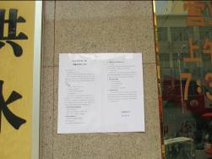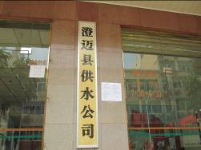

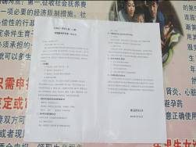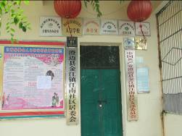

图13-1 第一次公示照片
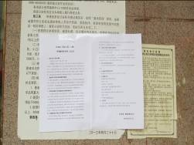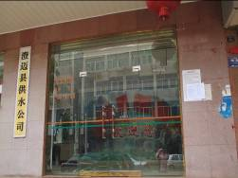

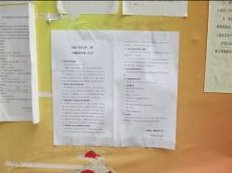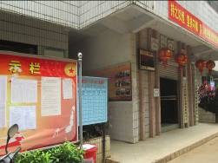
图13-2 第二次公示照片
公众参与调查表
姓名 |  | 性别 |  | 年龄 |  | 文化程度 | 职业
单位或住址 |  |  |  |  |  | 联系方式
建设项目概况 | 项目名称 | 江南水厂供水工程（二期）
建设项目概况 | 工程概况 | 江南水厂供水工程（二期）选址位于澄迈县沿江西路南侧（原江南水厂），其供水规模为3万m³/d。该项目用地面积4701.16m2，总投资5570.02万元，厂区绿化面积940.23㎡，绿化率20%。主要建设内容包括：配水井、絮凝平流沉淀池、均质滤料滤池、清水池、吸水井和二级泵房、加氯间、变配电所等。项目的建设是加快解决澄迈县县城供水供需矛盾、满足区域发展的关键。
可能产生的  环境问题 |  | 施工期：噪声、扬尘、建筑垃圾，生态破坏  运营期：污水排放、污泥处理不当和氯气泄漏
调  查  内  容  容 | 1. 您对该项目持何态度： |  |  |  | 支持□ 反对□ 无所谓□
调  查  内  容  容 | 2. 根据您掌握的情况，认为该项目对环境质量造成的危害或影响的是： |  |  |  | 严重、较大□ 一般□ 较小□ 不清楚□
调  查  内  容  容 | 3. 该项目的建设对周围环境质量的影响 |  |  |  | 大大改善□ 不大□  基本无影响□
调  查  内  容  容 | 4. 施工期噪声、扬尘、建筑垃圾、生态破坏的影响 |  |  |  | 很大□ 一般□ 没有□
调  查  内  容  容 | 5. 营运期污水、固废、大气的影响 |  |  |  | 很大□ 一般□ 没有□
调  查  内  容  容 | 6. 项目的建设对当地经济、社会的影响 |  |  |  | 有利□ 一般□ 其它□
调  查  内  容  容 | 您对该项目的建设有何具体意见建议

4.3.1调查表发放数量及回收情况
发放调查表格50份，回收45份，回收率90%。被调查的对象有：澄迈县江南社区居民、廉租房居民及江北居民、商业销售人员、村头村、海河村、其它工作人员等。被调查人员的意见基本一致：赞成本项目的建设，但同时要搞好环境保护工作。
本次公众参与调查群众大多数为项目周边附近的居民，具有较好的代表性，基本反映了社会公众对该建设项目的认识，反映了项目所在地周围群众的意愿，调查结果真实可靠。

4.3.2问卷调查结果统计分析
表4-4 公众参与征询意见表参与人员信息统计结果
序号 | 基本情况 | 统计结果（占总数的百分率）
1 | 性别 | 男 |  | 女
1 | 性别 | 68 |  | 32
2 | 年龄结构 | 18～30 | 31～40 | 41～50 | 50以上
2 | 年龄结构 | 38 | 32 | 20 | 10
3 | 文化程度 | 小学 | 初中 | 中专或高中 | 大专及以上
3 | 文化程度 | 25 | 20 | 32 | 23
4 | 职业 | 工人 | 干部 | 个体 | 其他
4 | 职业 | 42 | 3 | 30 | 20

表4-5 调查结果分析表
内 容 | 意见 | 统计情况
内 容 | 意见 | 结果人数 | 比例（%）
1. 对该项目持何态度： | 支持  反对  无所谓 | 39  0  6 | 86  0  14
2. 根据您掌握的情况，认为该项目对环境质量造成的危害或影响的是： | 严重、较大  一般  较小  不清楚 | 3  33  5  4 | 7  73  11  9
3. 该项目的建设对周围环境质量的影响 | 大大改善  不大  基本无影响 | 2  38  5 | 4  85  11
4. 施工期废水、噪声、扬尘、建筑垃圾的影响 | 很大  一般  没有 | 26  15  4 | 58  33  9
5. 营运期污水、生态景观的影响 | 很大  一般  没有 | 14  26  5 | 31  58  11
6. 项目的建设对当地经济、社会的影响 | 有利  一般  其它 | 35  8  2 | 78  18  4
根据表4.3-2，公众参与调查结果分析如下：
表4-4和表4-5显示，年龄在18～30、31～40、41～50三个年龄阶段的人分别占38%、32%、20%，三者合计占90%，这三个年龄阶段的人是对自己和社会的前途和未来考虑得较多的群体，他们的意见有社会代表性；大专及以上和高中或中专学历的人分别占23%和32%，两者合计55%，说明大多数接受调查的人具有正确理解调查内容，正确表述自己观点所需要的文化。以上两点说明本次公众参与调查的对象是合理的。
综合现场访问和问卷调查结合，归纳结论如下：
1、 被调查人员中有86%的人赞成水厂供水工程的建设；
2、认为项目对环境质量造成的危害或影响严重的有7％，一般的有73％，较小的有11％，不清楚的有9％。
3、有4%的人该项目的建设对周围环境质量的影响大大改善，有85%的人认为不大，11%的人认为基本无影响。
4、有58%的人认为项目施工过程中施工期废水、噪声、扬尘、建筑垃圾的影响很大，33%的人认为会造成一般影响，9%的人认为没有影响。
5、有31％的人认为该项目营运期污水造成的环境影响与项目用地生态受到的影响很大，有58％的人认为影响一般，11%的人认为没有影响。
6、工程的建设对当地经济、社会的影响来看，有78%的人认为有利，有18％的人认为一般，有4％的人有其他的意见。由此可见当地民众都很支持发展当地经济。
公众参与中对项目建设提出建议的，归纳为如下几点：
1、居民比较担心的是施工期产生的噪声污染；
2、施工期的粉尘问题也是周边居民较担心问题，特别是大风天；
3、项目的建设可能会导致水土流失，影响生态；
4、运营期水厂设备运转的噪声；

4.4 综合分析
根据环发[2006]28号《环境影响评价公众参与暂行办法》，本项目采用现场公示和现场颁发公众参与调查表等方式进行公众参与调查。公众参与公示有效时间为2013年9月16日~2013年10月26日。公众参与调查有效回收45份调查表。 公众参与调查结果表明：多数人赞成项目建设，项目建成后对确保全市生活、生产用水安全，特别是金江镇镇区等重点区域供水需求等方面起到了尤为重要作用。大部分公众希望能在不影响环境的情况下完成本项目，表明了他们对施工期环境的关注。

5 环境影响评价结论
建设项目符合国家产业政策，选址合理，符合相关建设的要求，采用的各项污染防治措施可行，总体上对评价区域环境影响较小，公众调查结果无人反对。本报告书认为，在落实报告书中提出的各项环境保护措施的前提下，从环境保护角度分析，工程的建设是可行的。

6 联系方式
（1）建设单位的名称和联系方式
建设单位名称：澄迈县供水公司；
联系人：吴经理
电话： 13519810790
（2）环评单位名称和联系方式
单位名称：河南蓝森环保科技有限公司
地址：郑州市农科路38号金城国际广场3号楼
联系人、电话：张工 0898-65352551
联系电子邮件信箱 ：shenglin0316@163.com
邮编：570203

